Legendarul model Copa Mundial dansează pe ritmuri de Samba

adidas lansează colecția de ghete colorate în ediție limitată, inspirată de Brazilia

București, 25 ianuarie 2014 – adidas dezvăluie colecția Samba Copa Mundial: o serie de modele de ghete cu design unic, ce mixează colorata gamă Samba cu legendarul model Copa Mundial – cea mai bine vândută gheată din istoria fotbalului.

În noiembrie 2013, adidas a pornit campania de succes “All in or Nothing” 2014 FIFA World Cup Brazil™ cu lansarea colecției Samba, o gamă variată de nuanțe noi pentru fiecare dintre cele patru linii de ghete, adizero™ f50, predator®, nitrocharge™ și 11pro. În urma reacțiilor pozitive primite din partea fanilor din toată lumea, adiadas a hotărât să dea intensitate colecției printr-o fuziune cu modelul classic Copa Mundial.
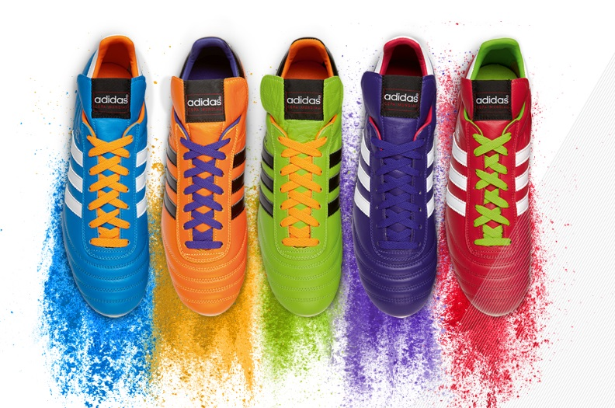

adidas Samba Copa Mundial

Lansat pentru prima dată în 1982, Copa Mundial este cea mai bine vândută gheată din istoria fotbalului și a fost purtată de câțiva dintre cei mai buni fotbaliști ai tuturor timpurilor, precum Franz Beckenbauer, Michel Platini, Zico și Karl-Heinz Rummenigge. Începând de atunci, au fost vândute peste 10 milioane de perechi, aceasta fiind ultima inovație revoluționară adusă unui produs de către legenda și fondatorul brandului adidas, Adi Dassler.

adidas va distribui un număr limitat de perechi din colecția specială Samba Copa Mundial. Noile ghete păstrează aceleași calități și oferă aceeași experiență de purtare ca modelul tradițional, dar se mândresc cu intensitatea culorilor specifice colecției Samba.

Michael Meinhold, Product Manager, adidas Football declară: ”Prin colecția Samba Copa Mundial ne-am dorit să celebrăm statutul legendar al modelului Copa Mundial, dar, în același timp, să oferim fotbaliștilor din întreaga lume șansa de a adăuga puțină culoare și de a sărbători Cupa Mondială din Brazilia. Gheata are un aspect colorat ce emană energie, dar respectă în întregime designul emblematic al clasicului Copa.

- SFÂRȘIT -

Pentru mai multe informații, contactați:
Suzana Roșca
suzana.rosca@adidas.com
0731 027 365
Andreea Albuț
andreea@prpeople.ro
0722.398.868

